1.pielikums
Tehniskā specifikācija un finanšu piedāvājums
Žalūziju piegāde Jelgavas birojam

Rīga 2019.gada___novembrī

Informācija par pretendentu
Pretendenta nosaukums:
Reģistrācijas numurs:
Juridiskā adrese:
Tālrunis: |  | Fakss:
E-pasta adrese:
Bankas rekvizīti:

Piedāvājumā jāiekļauj visas izmaksas, tajā skaitā žalūziju izgatavošanu, piegādi un uzstādīsanu Pasūtītāja birojā Kr.Barona ielā 40a, Jelgavā, 5.stāvā.
Attēls logiem, kuriem plānots uzstādīt žalūzijas.
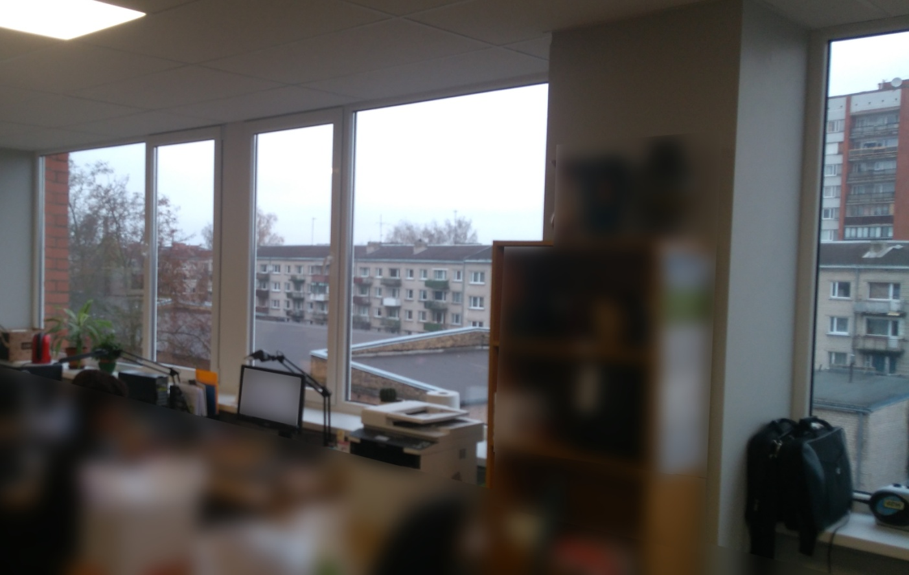

Vispārīgie nosacījumi: Žalūzijas ražotas Eiropas savienībā, garantija 2 gadi, žalūziju audumu krāsa tiks precizēta pie precīzas uzmērīšanas.

Nr. | Prasības pakalpojumam | Cena kopā ar  piegādi un uzstādīšanu  (bez PVN)
Vertikālās žalūzijas.
Materiāls. Auduma žalūzijas.
Vadība. Lodīšu ķēdīte, kas paredzēta lameļu pagriešanai un aukliņa žalūziju savilkšanai uz vienu pusi.
Lameļu platums: 127 mm
Aizsardzība pret saules gaismu: ne mazāk, kā 70 %
Izmērs: 1720x2650 (augstums x platums)
Skaits: 4 gab.
Rullo žalūzijas kasetnes uz plastikāta logiem.
Materiāls. Auduma žalūzijas.
Kasetnes un vadulu krāsa: balta
Gaismcaurlaidība: aptumšojums ne mazāk, kā 70%
Vadība. Ķēdīte, pavelkot aiz ķēdītes, var atvērt žalūzijas jebkurā stāvoklī.
Izmērs: 1510x700 (augstums x platums)
Skaits: 2 gab.
Rullo žalūzijas kasetnes uz plastikāta logiem.
Materiāls. Auduma žalūzijas.
Kasetnes un vadulu krāsa: balta
Gaismcaurlaidība: aptumšojums ne mazāk, kā 70%
Vadība. Ķēdīte, pavelkot aiz ķēdītes, var atvērt žalūzijas jebkurā stāvoklī.
Izmērs: 1610x1580 (augstums x platums)
Skaits: 2 gab.
 | Kopā (bez PVN):

Paraksts: | ________________________________
Vārds, uzvārds: | ________________________________
Ieņemamais amats: | ________________________________

